**Proyecto de fin de CURSO**

**Instrucciones:**

Para el desarrollo del proyecto se ha compartido el archivo “Proyecto de Fin de Curso”, la contribución de cada miembro del equipo se determina según el historial del documento.

En este archivo consigne el desarrollo de las actividades solicitadas. Recuerde que sólo se calificarán los aportes que se realicen antes de la fecha de vencimiento de la entrega.

**Equipo de desarrollo**

|  |  |
| --- | --- |
| Integrante | Apellidos y nombres de los integrantes del equipo de desarrollo (ordenado alfabéticamente) |
| 1 | Bacilio De La Cruza, Jose Anthony |
| 2 | Calderón Palomino, Luz Mayli |
| 3 | Lavado Valencia Thalia Elizabeth |
| 4 | Serpa Carpena, Edgardo German |
| 5 | Sierra Leiva, Piero Martin |
| 6 | Vega Reyes, Steven andrew |

**Ítem uno**

Elabore la lista de historias de usuario (product backlog priorizada) para el proyecto descrito en la consigna.

Listado de historias de usuario (product backlog priorizada)

| Prioridad | Identificador | Nombre (alias) | Descripción[1] | Puntos de historia (días ideales) | Responsable |
| --- | --- | --- | --- | --- | --- |
| 1 | HU001 | Ingresar a Logueo | Como usuario, quiero una interfaz de logueo amigable para poder ingresar mis credenciales (usuario y contraseña) y acceder a la aplicación de manera rápida y segura. | 1 | Bacilio De La Cruz, Jose Anthony |
| 2 | HU002 | Bloqueo tras Intentos Fallidos | |  | | --- | | Como usuario, quiero que el sistema bloquee el acceso a mi cuenta después de varios intentos fallidos de inicio de sesión para evitar accesos no autorizados. | | 1 | Bacilio De La Cruz, Jose Anthony |
| 3 | HU003 | Cierre Automático de Sesión | Como usuario, quiero que mi sesión se cierre automáticamente después de un tiempo de inactividad para proteger mi información en caso de que olvide cerrar la aplicación. | 1 | Bacilio De La Cruz, Jose Anthony |
| 4 | HU004 | Restablecimiento de Contraseña | |  | | --- | | Como usuario, quiero poder restablecer mi contraseña a través de un enlace enviado a mi correo electrónico para recuperar el acceso a mi cuenta en caso de haberla olvidado. | | 2 | Bacilio De La Cruz, Jose Anthony |
| 5 | HU005 | |  | | --- | | Registrar Usuario | | Como usuario, quiero registrar una cuenta en la plataforma para poder acceder al gestor de contraseñas. | 2 | Calderón PalominoLuz Mayli |
| 6 | HU006 | Autenticación de Dos Factores | Como usuario, quiero activar la autenticación de dos factores para asegurar el acceso a mi cuenta con un nivel adicional de seguridad. | 1 | Calderón PalominoLuz Mayli |
| 7 | HU007 | Encriptar Contraseñas | Como usuario, quiero que mis contraseñas se almacenan de manera encriptada para proteger mi información de accesos no autorizados. | 1 | Calderón PalominoLuz Mayli |
| 8 | HU008 | Modificar Roles de Contraseña | Como usuario, quiero modificar permisos en las contraseñas para gestionar accesos. | 2 | Calderón PalominoLuz Mayli |
| 9 | HU009 | Gestionar Recordatorios de Contraseña | Como usuario, quiero establecer recordatorios para cambiar contraseñas. | 2 | Lavado Valencia Thalia |
| 10 | HU010 | Categorizar Contraseñas | Como usuario, quiero categorizar mis contraseñas con etiquetas para organizarlas mejor. | 3 | Lavado Valencia Thalia |
| 11 | HU011 | |  | | --- | | Importar Contraseñas desde Archivo | | Como usuario, quiero importar mis contraseñas desde un archivo. | 2 | Lavado Valencia Thalia |
| 12 | HU012 | Exportar Contraseñas a Archivo | Como usuario, quiero exportar mis contraseñas a un archivo para tener una copia de seguridad. | 1 | Lavado Valencia Thalia |
| 13 | HU013 | Añadir Contraseña | Como usuario, quiero añadir contraseñas al gestor para no tener que recordarlas. | 1 | Serpa CarpenaEdgardo German |
| 14 | HU014 | Editar Contraseña | Como usuario, quiero editar contraseñas existentes para mantenerlas actualizadas. | 2 | Serpa CarpenaEdgardo German |
| 15 | HU015 | |  | | --- | | Eliminar Contraseña | | Como usuario, quiero eliminar contraseñas que ya no necesito. | 1 | Serpa CarpenaEdgardo German |
| 16 | HU016 | Notificaciones de Cambios | Como usuario, quiero recibir notificaciones cuando se modifiquen mis contraseñas. | 1 | Serpa CarpenaEdgardo German |
| 17 | HU017 | Historial de Cambios de Contraseña | Como usuario, quiero acceder al historial de cambios realizados en mis contraseñas. | 1 | Sierra Leiva Piero Martin |
| 18 | HU018 | Reporte de Contraseñas Débiles | Como usuario, quiero un reporte de mis contraseñas más débiles para fortalecerlas. | 2 | Sierra Leiva Piero Martin |
| 19 | HU019 | Personalizar Interfaz | Como usuario, quiero personalizar la interfaz de la aplicación según mis preferencias. | 2 | Sierra Leiva Piero Martin |
| 20 | HU020 | Actualizaciones Automáticas | Como usuario, quiero que la aplicación se actualice automáticamente para mantener la seguridad. | 3 | Sierra Leiva Piero Martin |
| 21 | HU021 | Personalizar Tiempo de Expiración de Contraseñas | Como usuario, quiero configurar el tiempo de expiración de mis contraseñas para mejorar la seguridad. | 1 | Vega Reyes Steven andrew |
| 22 | HU022 | Creación de la Base de Datos SQLite | Como administrador, quiero una base de datos SQLite para almacenar de forma segura la información del usuario. | 2 | Vega Reyes Steven andrew |
| 23 | HU023 | Cifrado de la Base de Datos SQLite | Como usuario, quiero que la base de datos esté completamente cifrada para garantizar la protección de mis contraseñas. | 2 | Vega Reyes Steven andrew |
| 24 | HU024 | Guardar Cambios de Contraseñas | Como usuario, quiero registrar los cambios realizados en mis contraseñas para mantener un control. | 1 | Vega Reyes Steven andrew |
| 25 | HU025 | Registrar Actividad de Inicio de Sesión | Como usuario, quiero registrar la actividad de inicio de sesión para verificar accesos no autorizados. | 1 | Vega Reyes Steven andrew |

Revisión

|  |  |  |  |
| --- | --- | --- | --- |
| Criterio | Comentario | Realizado por | Solucionado |
| Independiente | Conforme | Lavado Valencia Thalia | Calderón Palomino Luz Mayli |
| Negociable | Conforme | Serpa Carpena Edgardo German | Sierra Leiva Piero Martin |
| Valiosa | Conforme | Vega Reyes Steven andrew | Basilio de la Cruz Jose Anthony |
| Estimable | Conforme | Calderón Palomino Luz Mayli | Serpa Carpena Edgardo German |
| Pequeña | Conforme | Sierra Leiva, Piero Martin | Calderón Palomino Luz Mayli |
| Comprobable | Conforme | Basilio de la Cruz Jose Anthony | Sierra Leiva, Piero Martin |

**Ítem dos**

Elabore el modelo conceptual para el proyecto descrito en la consigna.

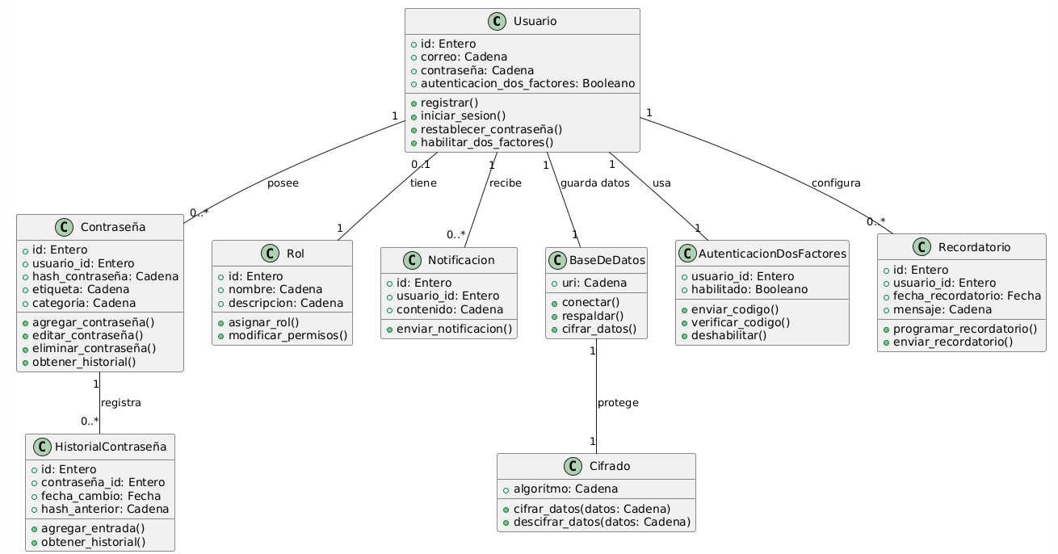

Glosario de conceptos

|  |  |  |
| --- | --- | --- |
| Concepto | Descripción | Observaciones |
| Usuario | Entidad principal del sistema, que interactúa con la herramienta de gestión de contraseñas. |  |
| Autenticación | Gestiona el acceso seguro de los usuarios, permitiendo inicio de sesión, autenticación de dos factores, recuperación de cuenta y cierre de sesión por inactividad. |  |
| Cifrado | Proporciona almacenamiento seguro mediante el cifrado de contraseñas y otros datos sensibles en la base de datos. |  |
| Gestión de Contraseña | Implementa medidas de seguridad para proteger las cuentas de usuario, evitando accesos no autorizados. |  |
| Configuración | Permite la personalización de la herramienta, incluyendo temas, actualización automática y expiración de contraseñas. |  |
| Base de Datos | Sistema de almacenamiento basado en SQLite que organiza y cifra la información de usuarios y contraseñas. |  |

**Ítem tres**

Determine la velocidad del equipo de desarrollo. Determine la velocidad del equipo considerando un sprint de 1 semana (10 días / semana * 1 semana = 10 días) y una dedicación de 15%.

**Total de Puntos de Historias: 6(10)(0.15) =9 Historias de usuario.**

**item cuatro**

Seleccione las historias de usuario para el primer sprint.

Sprint backlog

| Prioridad | Identificador | Nombre | Descripción | Puntos de historia (días ideales) | Responsable |
| --- | --- | --- | --- | --- | --- |
| 1 | HU001 | Registro de Usuario | Como usuario, quiero registrarme en la plataforma con mi correo electrónico y una contraseña para acceder a las funcionalidades del sistema. | 1 | Bacilio De La Cruza, Jose Anthony |
| 2 | HU002 | Bloqueo tras Intentos Fallidos | Como usuario, quiero que mi cuenta se bloquee automáticamente después de varios intentos fallidos de inicio de sesión, para evitar accesos no autorizados. | 1 | Bacilio De La Cruza, Jose Anthony |
| 3 | HU003 | Cierre Automático de Sesión | Como usuario, quiero que mi sesión se cierre automáticamente después de un tiempo de inactividad para proteger mi información en caso de que olvide cerrar la aplicación. | 1.5 | Bacilio De La Cruza, Jose Anthony |
| 4 | HU004 | |  | | --- | |  |  |  | | --- | | Restablecimiento de Contraseña | | Como usuario, quiero poder restablecer mi contraseña a través de un enlace enviado a mi correo electrónico para recuperar el acceso a mi cuenta en caso de olvido. | 2 | Bacilio De La Cruza, Jose Anthony |
| 5 | HU005 | Habilitación de Autenticación de Dos Factores | Como usuario, quiero habilitar la autenticación de dos factores para añadir una capa extra de seguridad al acceso de mi cuenta. | 1.5 | Calderón Palomino, Luz Mayli |
| 6 | HU006 | |  | | --- | |  |  |  | | --- | | Almacenamiento Encriptado de Contraseñas | | Como usuario, quiero que mis contraseñas se almacenen de manera encriptada para proteger mi información personal de accesos no autorizados | 1 | Calderón Palomino, Luz Mayli |
| 7 | HU007 | Autenticación de Dos Factores | Como usuario, quiero que mis contraseñas se almacenen de manera encriptada para proteger mi información personal de accesos no autorizados. | 1 | Calderón Palomino, Luz Mayli |

**Ítem cinco**

Elabore las historias de usuario detalladas para el sprint backlog. Para cada historia de usuario utilice el siguiente formato.

|  |  |
| --- | --- |
| Identificador | HU001 |
| Nombre (alias) | Ingresar a logueo |
| Descripción | Como usuario ,quiero una interfaz de logueo amigable , con la finalidad de poder ingresar mis credenciales(Usuario y contraseña) para acceder a la aplicación. |
| Puntos de historia (días ideales) | 1 |
| Criterios de aceptación | Al ingresar tus credenciales correctas poder acceder al gestor de contraseñas |
|  | Al ingresar tus credenciales incorrectas mostrar un mensaje que nos diga “Usuario o credencial incorrecta “ |
|  | Al ingresar un Usuario que ya inició sesión , se pueda ver su foto de perfil. |
|  | La interfaz del logueo debe tener un aspecto amigable(Iconos grandes, botones visibles y un color de fondo agradable con la vista) |

Revisión

|  |  |  |  |
| --- | --- | --- | --- |
| Criterio | Comentario | Realizado por | Solucionado |
| Completo | Conforme | German | German |
| Consistente | Conforme | German | German |
| Negociable | Conforme | German | German |
| Valiosa | Conforme | German | German |
| Estimable | Conforme | German | German |
| Pequeña | Conforme | German | German |
| Comprobable | Conforme | German | German |

|  |  |
| --- | --- |
| Identificador | HU002 |
| Nombre (alias) | Bloqueo de Cuenta tras Intentos Fallidos |
| Descripción | Como usuario, quiero que mi cuenta se bloquee automáticamente después de varios intentos fallidos de inicio de sesión para proteger mi información y evitar accesos no autorizados. |
| Puntos de historia (días ideales) | 1 |
| Criterios de aceptación | El sistema debe bloquear automáticamente la cuenta después de 3 intentos fallidos consecutivos de inicio de sesión. |
|  | Al alcanzar el límite de intentos, el sistema mostrará un mensaje al usuario indicando que el acceso a la cuenta ha sido bloqueado. |
|  | El usuario debe recibir información clara sobre el tiempo de duración del bloqueo y las instrucciones para desbloquear la cuenta. |
|  | Un administrador debe tener la capacidad de desbloquear cuentas manualmente a través del panel de administración. |

Revisión

|  |  |  |  |
| --- | --- | --- | --- |
| Criterio | Comentario | Realizado por | Solucionado |
| Completo | Conforme | German | German |
| Consistente | Conforme | German | German |
| Negociable | Conforme | German | German |
| Valiosa | Conforme | German | German |
| Estimable | Conforme | German | German |
| Pequeña | Conforme | German | German |
| Comprobable | Conforme | German | German |

|  |  |
| --- | --- |
| Identificador | HU003 |
| Nombre (alias) | Cierre Automático de Sesión por Inactividad |
| Descripción | Como usuario, quiero que mi sesión se cierre automáticamente después de un período de inactividad para proteger mi información en caso de que olvide cerrar la aplicación. |
| Puntos de historia (días ideales) | 1.5 |
| Criterios de aceptación | La sesión debe cerrarse automáticamente después de un período de inactividad configurable por el usuario (p. ej., 10 minutos). |
|  | El sistema debe mostrar un mensaje de advertencia 30 segundos antes del cierre de sesión automático, indicando al usuario el tiempo restante para que tome una acción. |
|  | Si el usuario no responde al mensaje o no realiza ninguna acción dentro del tiempo restante, la sesión debe cerrarse automáticamente y el sistema debe redirigir al usuario a la pantalla de inicio de sesión. |
|  | Al iniciar sesión, el sistema debe dar al usuario la opción de habilitar o personalizar el tiempo de inactividad que activará el cierre automático de sesión. |

Revisión

|  |  |  |  |
| --- | --- | --- | --- |
| Criterio | Comentario | Realizado por | Solucionado |
| Completo | Conforme | German | German |
| Consistente | Conforme | German | German |
| Negociable | Conforme | German | German |
| Valiosa | Conforme | German | German |
| Estimable | Conforme | German | German |
| Pequeña | Conforme | German | German |
| Comprobable | Conforme | German | German |

|  |  |
| --- | --- |
| Identificador | HU004 |
| Nombre (alias) | Restablecimiento de Contraseña |
| Descripción | Como usuario, quiero poder restablecer mi contraseña a través de un enlace enviado a mi correo electrónico para recuperar el acceso a mi cuenta en caso de olvido. |
| Puntos de historia (días ideales) | 2 |
| Criterios de aceptación | El sistema debe mostrar un enlace o botón "¿Olvidaste tu contraseña?" en la pantalla de inicio de sesión, ubicado de manera visible debajo de los campos de correo y contraseña. |
|  | Al hacer clic en el enlace "¿Olvidaste tu contraseña?", el sistema debe redirigir al usuario a un formulario donde se le solicite ingresar su correo electrónico registrado. |
|  | El sistema debe verificar que el correo ingresado esté registrado en la base de datos. Si el correo no existe, debe mostrar un mensaje de error indicando que el correo no está asociado a ninguna cuenta. |
|  | El usuario debe poder utilizar el enlace para acceder a un formulario seguro donde pueda ingresar una nueva contraseña y confirmar el cambio. |

Revisión

|  |  |  |  |
| --- | --- | --- | --- |
| Criterio | Comentario | Realizado por | Solucionado |
| Completo | Conforme | German | German |
| Consistente | Conforme | German | German |
| Negociable | Conforme | German | German |
| Valiosa | Conforme | German | German |
| Estimable | Conforme | German | German |
| Pequeña | Conforme | German | German |
| Comprobable | Conforme | German | German |

|  |  |
| --- | --- |
| Identificador | HU005 |
| Nombre (alias) | Registro de Usuario |
| Descripción | Como usuario, quiero registrar una cuenta en el gestor de contraseñas para poder acceder a la plataforma y gestionar mis contraseñas de manera segura. |
| Puntos de historia (días ideales) | 1 |
| Criterios de aceptación | El sistema debe permitir al usuario ingresar los datos necesarios (nombre de usuario, correo electrónico, contraseña y confirmación de contraseña). |
|  | El sistema debe verificar el correo electrónico en tiempo real y, si es válido, resaltar el campo en verde. Si no es válido, debe resaltarse en rojo. |
|  | La interfaz de registro debe ser intuitiva y amigable, con: Íconos claros, botones visibles y un diseño atractivo y fácil de seguir. |
|  | El sistema debe exigir que la contraseña cumpla con los requisitos mínimos de seguridad (por ejemplo, longitud mínima de 8 caracteres, uso de números y letras mayúsculas). |

Revisión

|  |  |  |  |
| --- | --- | --- | --- |
| Criterio | Comentario | Realizado por | Solucionado |
| Completo | Conforme | German | German |
| Consistente | Conforme | German | German |
| Negociable | Conforme | German | German |
| Valiosa | Conforme | German | German |
| Estimable | Conforme | German | German |
| Pequeña | Conforme | German | German |
| Comprobable | Conforme | German | German |

|  |  |
| --- | --- |
| Identificador | HU006 |
| Nombre (alias) | Autenticación de Dos Factores |
| Descripción | Como usuario, quiero activar la autenticación de dos factores para añadir un nivel adicional de seguridad al acceso de mi cuenta. |
| Puntos de historia (días ideales) | 1.5 |
| Criterios de aceptación | Al seleccionar la opción de "Generar código por correo electrónico", el sistema debe enviar un correo electrónico al usuario con un código de autenticación único. |
|  | Una vez generado el código, el sistema debe bloquear la opción de regenerar el código durante un tiempo específico (por ejemplo, 60 segundos) antes de permitir al usuario solicitar un nuevo código. |
|  | El campo donde el usuario ingresa el código debe cambiar de color al detectarse la entrada, indicando que el código está en proceso de verificación. |
|  | Si el usuario ingresa un código incorrecto, el sistema debe mostrar un mensaje de error específico y permitirle intentarlo nuevamente. |

Revisión

|  |  |  |  |
| --- | --- | --- | --- |
| Criterio | Comentario | Realizado por | Solucionado |
| Completo | Conforme | German | German |
| Consistente | Conforme | German | German |
| Negociable | Conforme | German | German |
| Valiosa | Conforme | German | German |
| Estimable | Conforme | German | German |
| Pequeña | Conforme | German | German |
| Comprobable | Conforme | German | German |

Wireframe para la historia de usuario[2].

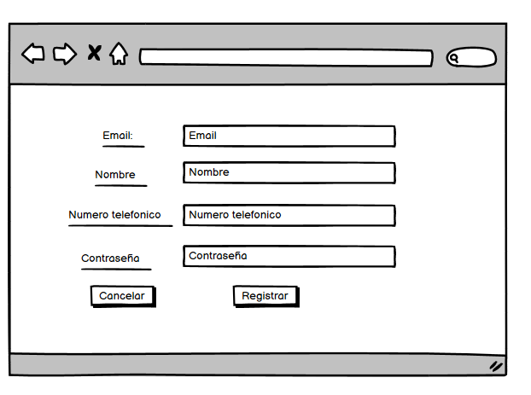

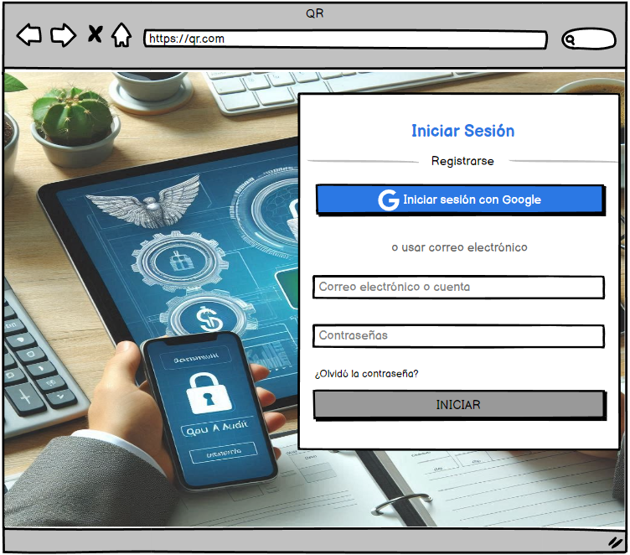

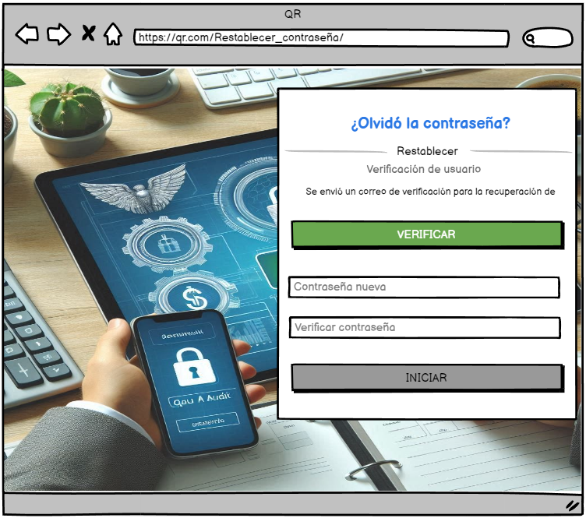

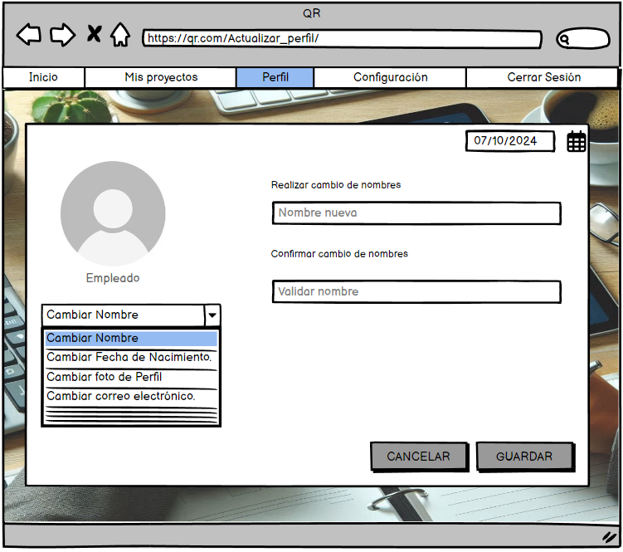

**Ítem seis**

Redacte la definición de hecho o terminado (done).

las frases hacen referencia a un estado en el que una tarea, historia de usuario o incremento de producto cumple con todos los requisitos previamente establecidos para considerarse completado. Estos criterios de completitud pueden variar según el equipo o proyecto, pero generalmente incluyen los siguientes aspectos:

1. **Funcionalidad completada**: La característica o tarea implementa correctamente todos los requisitos definidos.
2. **Pruebas satisfactorias**: Se han realizado pruebas unitarias, de integración y/o de aceptación, y todas se han superado exitosamente.
3. **Código revisado**: El código ha sido revisado (code review) y cumple con los estándares de calidad del equipo.
4. **Documentación**:
5. **Desplegable**: El producto o incremento de software está listo para ser desplegado en el entorno correspondiente (pruebas o producción).

Este conjunto de condiciones se conoce como **"Definición de Hecho" (Definition of Done)** y es fundamental para garantizar la calidad y la consistencia en la entrega de trabajo dentro del ciclo de desarrollo de software.

**Ítem siete**

Elabore el diseño UML de la solución para el proyecto descrito en la consigna.

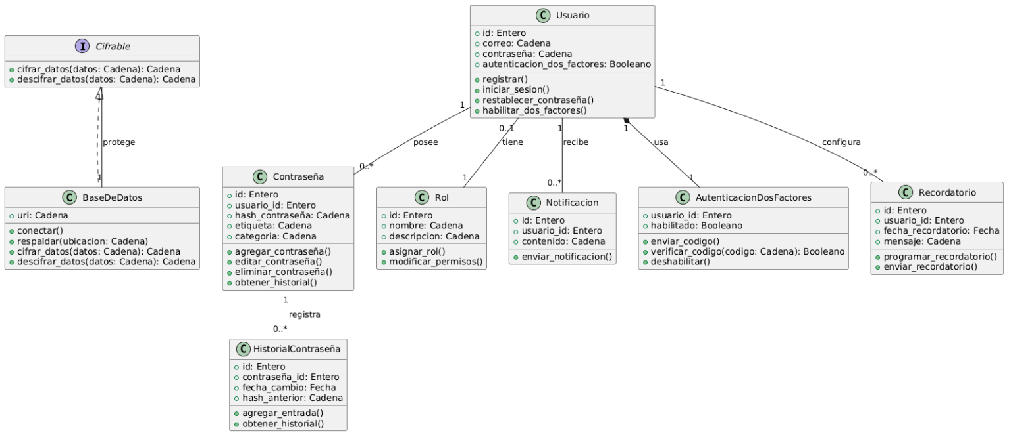

1. Como [rol], quiero [descripción de la funcionalidad] para poder [beneficio o descripción de la consecuencia].  
   Yo como un [rol], necesito [descripción de la funcionalidad], con la finalidad de [beneficio o descripción de la consecuencia].
2. Para los wireframe de cada historia de usuario puede utilizar: Lucichart, Balsamiq, Adobe xd, Pencil, etc.